День 6. Верстка сайта.

Для начала скачаем текстовый редактор Atom, в котором и будем создавать html-страницы. Затем скачаем Bootstrap 4 и подключим его к страницам нашего сайта.

В процессе верстки мы создадим 4 страницы по прототипу. Первая страница называется index.html.

*Листинг*

*<!DOCTYPE html>*

*<html lang="ru">*

*<head>*

*<meta charset="utf-8">*

*<meta name="viewport" content="width=device-width, initial-scale=1, shrink-to-fit=no">*

*<meta http-equiv="X-UA-Compatible" content="ie=edge">*

*<link rel="stylesheet" href="css/bootstrap.min.css">*

*<link rel="stylesheet" href="css/main.css">*

*<script src="https://ajax.googleapis.com/ajax/libs/jquery/3.3.1/jquery.min.js"></script>*

*<script src="https://cdnjs.cloudflare.com/ajax/libs/popper.js/1.12.9/umd/popper.min.js"></script>*

*<script src="https://maxcdn.bootstrapcdn.com/bootstrap/4.0.0/js/bootstrap.min.js"></script>*

*<script src="https://use.fontawesome.com/releases/v5.0.8/js/all.js"></script>*

*<link rel="stylesheet" href="css/main.css">*

*<title>Верстка сайта на Bootstrap 4</title>*

*</head>*

*<body>*

*<header>*

*<div class="header-left">Президент</div>*

*<div class="header-right"><button>Вход</button></div>*

*</header>*

*<h1 align="center">Пройдите путь от обычного сотрудника до президента!</h1>*

*<form>*

*<p align="center"><input type="button" class="b1" value="Зарегистрироваться"></p>*

*</form>*

*<script src="https://code.jquery.com/jquery-3.3.1.slim.min.js" integrity="sha384-q8i/X+965DzO0rT7abK41JStQIAqVgRVzpbzo5smXKp4YfRvH+8abtTE1Pi6jizo" crossorigin="anonymous"></script>*

*<script src="https://cdnjs.cloudflare.com/ajax/libs/popper.js/1.14.7/umd/popper.min.js" integrity="sha384-UO2eT0CpHqdSJQ6hJty5KVphtPhzWj9WO1clHTMGa3JDZwrnQq4sF86dIHNDz0W1" crossorigin="anonymous"></script>*

*<script src="js/bootstrap.min.js"></script>*

*<script src="js/main.js"></script>*

*</body>*

*</html>*

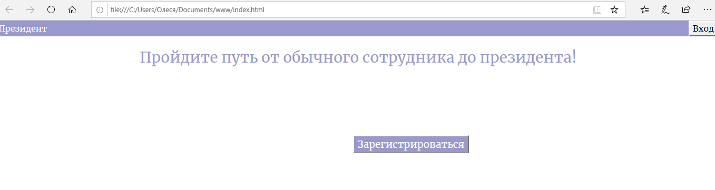

Вторая страница-это страница авторизации autoriz.html. На данную страницу пользователь попадает после нажатия кнопки «Вход» или «Зарегистрироваться».

*Листинг*

*<!DOCTYPE html>*

*<html lang="ru">*

*<head>*

*<meta charset="utf-8">*

*<meta name="viewport" content="width=device-width, initial-scale=1, shrink-to-fit=no">*

*<meta http-equiv="X-UA-Compatible" content="ie=edge">*

*<style>*

*table {*

*border: 4px ; /\* Рамка вокруг таблицы \*/*

*border-collapse: separate; /\* Способ отображения границы \*/*

*width: 30%; /\* Ширина таблицы \*/*

*height: 200px;*

*border-spacing: 7px 11px; /\* Расстояние между ячейками \*/*

*}*

*td {*

*padding: 5px; /\* Поля вокруг текста \*/*

*border: 1px; /\* Граница вокруг ячеек \*/*

*color: #FFFFFF*

*}*

*</style>*

*<link rel="stylesheet" href="css/bootstrap.min.css">*

*<link rel="stylesheet" href="css/main.css">*

*<script src="https://ajax.googleapis.com/ajax/libs/jquery/3.3.1/jquery.min.js"></script>*

*<script src="https://cdnjs.cloudflare.com/ajax/libs/popper.js/1.12.9/umd/popper.min.js"></script>*

*<script src="https://maxcdn.bootstrapcdn.com/bootstrap/4.0.0/js/bootstrap.min.js"></script>*

*<script src="https://use.fontawesome.com/releases/v5.0.8/js/all.js"></script>*

*<link rel="stylesheet" href="css/main.css">*

*<title>Верстка сайта на Bootstrap 4</title>*

*</head>*

*<body>*

*<header>*

*<div class="header-left">Президент</div>*

*</header>*

*<h1 align="center" font-size: 20pt>Введите ваши данные:</h1>*

*<form align="center" method="post" action="/login/">*

*<table bgcolor=9999CC align="center">*

*<tr>*

*<td color=FFFFFF><label for="loginField">Логин</label></td>*

*<td><input id="loginField" type="text" name="login"></td>*

*</tr>*

*<tr>*

*<td color=FFFFFF><label for="passwordField">Пароль</label></td>*

*<td><input id="passwordField" type="password" name="password"></td>*

*</tr>*

*<tr>*

*<td colspan="2" style="text-align: center" ><input type="submit" value="Старт"></td>*

*</tr>*

*</table>*

*</form>*

*<script src="https://code.jquery.com/jquery-3.3.1.slim.min.js" integrity="sha384-q8i/X+965DzO0rT7abK41JStQIAqVgRVzpbzo5smXKp4YfRvH+8abtTE1Pi6jizo" crossorigin="anonymous"></script>*

*<script src="https://cdnjs.cloudflare.com/ajax/libs/popper.js/1.14.7/umd/popper.min.js" integrity="sha384-UO2eT0CpHqdSJQ6hJty5KVphtPhzWj9WO1clHTMGa3JDZwrnQq4sF86dIHNDz0W1" crossorigin="anonymous"></script>*

*<script src="js/bootstrap.min.js"></script>*

*<script src="js/main.js"></script>*

*</body>*

*</html>*

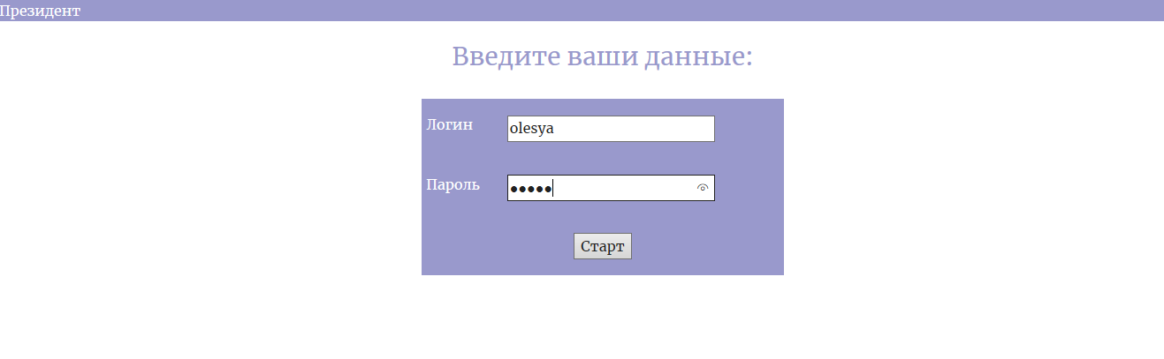

Третья страница firstquest.html представляет собой сам тест с вопросом и ответами. Ответы реализуются с помощью переключателей.

*Листинг*

*<!DOCTYPE html>*

*<html lang="ru">*

*<head>*

*<meta charset="utf-8">*

*<meta name="viewport" content="width=device-width, initial-scale=1, shrink-to-fit=no">*

*<meta http-equiv="X-UA-Compatible" content="ie=edge">*

*<style>*

*p {*

*color: #222*

*}*

*label { padding: 20px;*

*margin: 0;*

*top: 50px; /\* Расстояние от верхнего края \*/*

*bottom: 0; /\* Расстояние снизу \*/*

*color: #222*

*}*

*form id="reiting"{*

*top: 20px; /\* Расстояние от верхнего края \*/*

*bottom: 0;*

*/\* Включаем режим Flexbox. \*/*

*display: flex;*

*/\* Распределяем элементы внутри шапки \*/*

*justify-content: space-between;*

*/\* Выравниваем элементы вертикально по центру. \*/*

*align-items: center;*

*}*

*</style>*

*<link rel="stylesheet" href="css/bootstrap.min.css">*

*<link rel="stylesheet" href="css/main.css">*

*<script src="https://ajax.googleapis.com/ajax/libs/jquery/3.3.1/jquery.min.js"></script>*

*<script src="https://cdnjs.cloudflare.com/ajax/libs/popper.js/1.12.9/umd/popper.min.js"></script>*

*<script src="https://maxcdn.bootstrapcdn.com/bootstrap/4.0.0/js/bootstrap.min.js"></script>*

*<script src="https://use.fontawesome.com/releases/v5.0.8/js/all.js"></script>*

*<link rel="stylesheet" href="css/main.css">*

*<title>Верстка сайта на Bootstrap 4</title>*

*</head>*

*<body>*

*<header>*

*<div class="header-left">Президент</div>*

*</header>*

*<form id="reiting">*

*<div>*

*<label for="user">Рейтинг:</label>*

*<input readonly id="user" type="text" size="3" value="0" readonly>*

*</div>*

*<div>*

*<label for="money">Бюджет</label>*

*<input readonly id="money" type="text" size="5" value="1000000" readonly>*

*</div>*

*</form>*

*<form action="handler.php">*

*<p><b>Вы - обычный работник компании. С каждой зарплаты в течение нескольких лет Вы откладывали небольшую сумму денег, <br>*

*и вот у вас собрался Ваш первый капитал. Как вы распорядитесь деньгами?</b></p>*

*<p><input name="dzen" type="radio" value="nedzen"> Купите первый автомобиль, который позволит Вам экономить время и выглядеть успешнее среди других коллег</p>*

*<p><input name="dzen" type="radio" value="dzen"> Несмотря на риск, инвестируете все деньги в ценные бумаги</p>*

*<p><input name="dzen" type="radio" value="pdzen" > Инвестируете деньги в недвижимость, потому что это менее рискованно</p>*

*<p><input name="dzen" type="radio" value="pdvzen" checked> Зачем так рисковать? Откроете вклад в банке с процентной ставкой 7,5 процентов годовых</p>*

*<p><input type="submit" value="Выбрать"></p>*

*</form>*

*<script src="https://code.jquery.com/jquery-3.3.1.slim.min.js" integrity="sha384-q8i/X+965DzO0rT7abK41JStQIAqVgRVzpbzo5smXKp4YfRvH+8abtTE1Pi6jizo" crossorigin="anonymous"></script>*

*<script src="https://cdnjs.cloudflare.com/ajax/libs/popper.js/1.14.7/umd/popper.min.js" integrity="sha384-UO2eT0CpHqdSJQ6hJty5KVphtPhzWj9WO1clHTMGa3JDZwrnQq4sF86dIHNDz0W1" crossorigin="anonymous"></script>*

*<script src="js/bootstrap.min.js"></script>*

*<script src="js/main.js"></script>*

*</body>*

*</html>*

*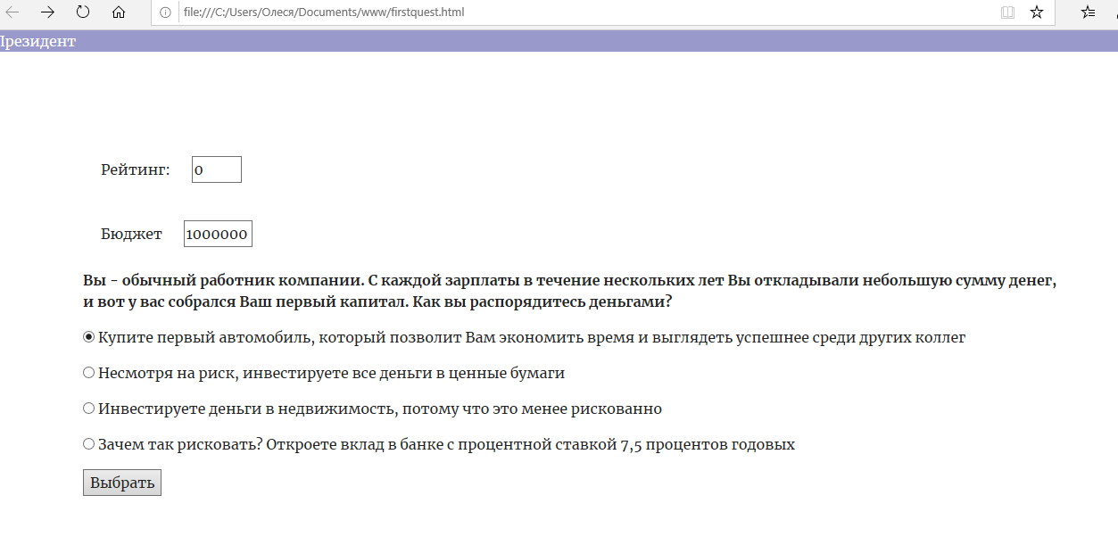*

Четвертая страница является результатом игры и называется result.html.

*Листинг*

*<!DOCTYPE html>*

*<html lang="ru">*

*<head>*

*<meta charset="utf-8">*

*<meta name="viewport" content="width=device-width, initial-scale=1, shrink-to-fit=no">*

*<meta http-equiv="X-UA-Compatible" content="ie=edge">*

*<link rel="stylesheet" href="css/bootstrap.min.css">*

*<link rel="stylesheet" href="css/main.css">*

*<script src="https://ajax.googleapis.com/ajax/libs/jquery/3.3.1/jquery.min.js"></script>*

*<script src="https://cdnjs.cloudflare.com/ajax/libs/popper.js/1.12.9/umd/popper.min.js"></script>*

*<script src="https://maxcdn.bootstrapcdn.com/bootstrap/4.0.0/js/bootstrap.min.js"></script>*

*<script src="https://use.fontawesome.com/releases/v5.0.8/js/all.js"></script>*

*<link rel="stylesheet" href="css/main.css">*

*<title>Верстка сайта на Bootstrap 4</title>*

*</head>*

*<body>*

*<header>*

*<div class="header-left">Президент</div>*

*</header>*

*<h1 align="center">Вы были бы хорошим президентом, но...!</h1>*

*<p align="center"><img src="img/petr.jpg" width="750" height="417" </p>*

*<script src="https://code.jquery.com/jquery-3.3.1.slim.min.js" integrity="sha384-q8i/X+965DzO0rT7abK41JStQIAqVgRVzpbzo5smXKp4YfRvH+8abtTE1Pi6jizo" crossorigin="anonymous"></script>*

*<script src="https://cdnjs.cloudflare.com/ajax/libs/popper.js/1.14.7/umd/popper.min.js" integrity="sha384-UO2eT0CpHqdSJQ6hJty5KVphtPhzWj9WO1clHTMGa3JDZwrnQq4sF86dIHNDz0W1" crossorigin="anonymous"></script>*

*<script src="js/bootstrap.min.js"></script>*

*<script src="js/main.js"></script>*

*</body>*

*</html>*

*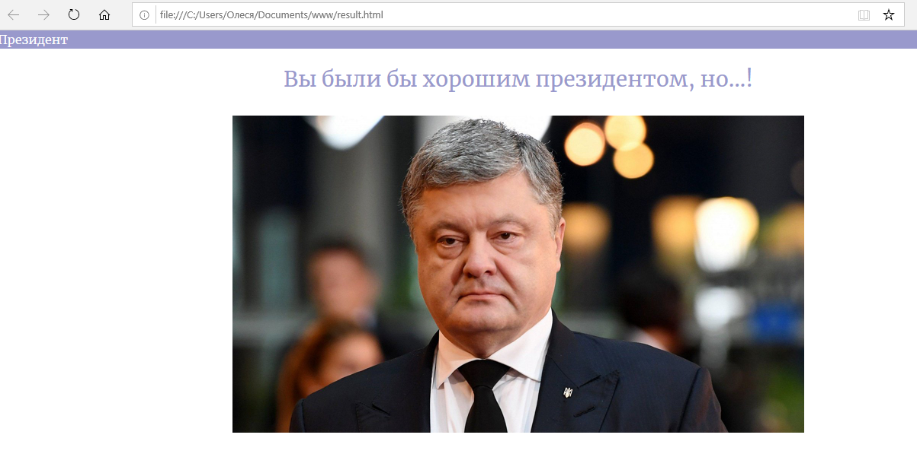*

*Листинг CSS файла:*

*@import url('https://fonts.googleapis.com/css?family=Merriweather:400,700&display=swap&subset=cyrillic');*

*body, html {*

*width: 100%;*

*height: 100%;*

*font-family: 'Merriweather',sans-serif;*

*color: #FFFFFF;*

*}*

*header{*

*/\* Включаем режим Flexbox. \*/*

*display: flex;*

*/\* Распределяем элементы внутри шапки \*/*

*justify-content: space-between;*

*/\* Выравниваем элементы вертикально по центру. \*/*

*align-items: center;*

*background-color: #9999CC;*

*color: #FFFFFF;*

*}*

*h1 {*

*font-size: 28px;*

*line-height: 80px;*

*color: #9999CC;*

*font-family: 'Merriweather',sans-serif;*

*text-align: center;*

*}*

*.b1 {*

*background: #9999CC; /\* Синий цвет фона \*/*

*color: white; /\* Белые буквы \*/*

*font-size: 14pt; /\* Размер шрифта в пунктах \*/*

*text-align: center;*

*}*

*form {*

*position: relative;*

*top: 100px;*

*left: 100px;*

*}*